Cuando estoy en el cuadro de buscar prompt uso las flechas ▲▼ la seleccion se desliza 2 prompt es decir 2 lineas , en vez de una , pero si estoy en la misma lista y uso las flechas ▲▼ si se desliza una linea .. la solucion lo haremos en main-v36.py

Ese comportamiento ocurre porque el evento se está disparando dos veces en cascada cuando estás dentro del cuadro de búsqueda.
El Motivo Técnico
En main-v35.py tenemos estos enlaces activos en simultáneo:
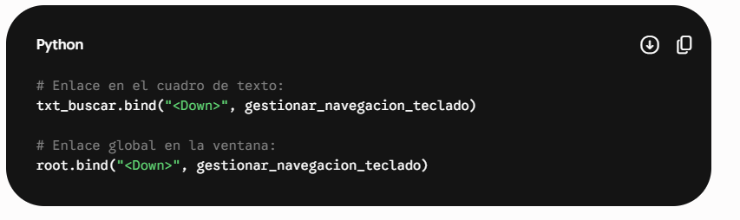
Cuando el foco está en txt_buscar y presionas ▼, el componente procesa el evento y luego este se propaga (hace burbujeo) hacia la ventana principal (root), activando la función una segunda vez. Cuando estás fuera del cuadro, solo se ejecuta el enlace de root, por lo que avanza correctamente de uno en uno.
Para solucionarlo de forma limpia en main-v36.py, debemos cortar la propagación del evento devolviendo un return "break" en los binds del buscador.
Antes de darte el archivo completo, pasemos por nuestro flujo obligatorio:
1. Análisis (Preguntas de validación)
- Comportamiento del cursor en el texto: Al presionar ▲ o ▼ dentro de txt_buscar, el comportamiento nativo de Tkinter intenta mover el cursor de texto al inicio o al final de la palabra. Al congelar el evento con break anularemos esto, dejando el cursor fijo exactamente donde estaba escribiendo el usuario. ¿Es este el comportamiento que deseas para mantener tu escritura intacta?
- Reseteo del buscador: Al navegar con las flechas, ¿deseas que el texto del buscador se mantenga intacto o prefieres que se limpie/seleccione por completo? (Lo ideal y más eficiente es mantenerlo intacto para que no pierdas lo que escribiste).
2. Plan de Estructura (main-v36.py)
- Módulo de Interrupción de Eventos:
  - Modificar la función gestionar_navegacion_teclado(event) para que al final retorne "break" si es invocada desde el cuadro de búsqueda.
  - Modificar los métodos .bind() de txt_buscar usando una función lambda o un retorno explícito que detenga la burbuja de eventos hacia root.
- Preservación del Código Base: Mantener intacta la lógica de base de datos SQLite, el motor de hovers unificados, la papelera, y el esquema avanzado de colores ya desarrollados.
Quedo a la espera de tu confirmación o ajustes para entregarte el código completo de este módulo.

Perfecto, procesado el OK. Aquí tienes el código completo para main-v36.py, donde hemos cortado el burbujeo de eventos implementando el retorno "break" en los binds del buscador. Esto garantiza que el movimiento avance estrictamente de 1 en 1 sin importar si tienes el foco en el cuadro de texto o en el listado general.

